CHAP N3 Correction de la Fiche d’Exercices N°1

**Exercice 1**

A l’aide de la grille, retrouve les lettres pour reconstituer la phrase mystère.

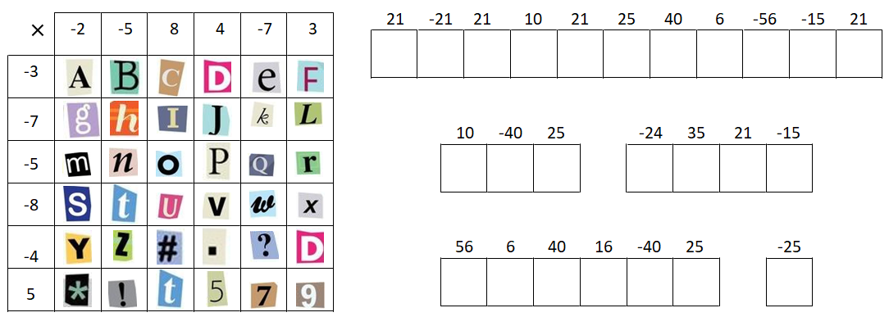

$A=6$ ; $B=15$ ; $C=-24$ ; $D=-12$ ; $E=21$ ; $F=-9$

$G=14$ ; $H=35$ ; $I=-56$ ; $J=-28$ ; $K=49$ ; $L=-21$

$M=10$ ; $N=25$ ; $O=-40$ ; $P=-20$ ; $Q=35$ ; $R=-15$

$S=16$ ; $T=40$ ; $U=-64$ ; $V=-32$ ; $W=56$ ; $X=-24$

$Y=8$; $Z=20$ ; $\#=-32$ ; $.=-16$ ; $?=28$ ;

$* =-10$; $!=-25$ ; $A=6$

En utilisant ces résultats pour décoder la phrase, on obtient : « Elémentaire mon cher Watson ! »

**Exercice 2**

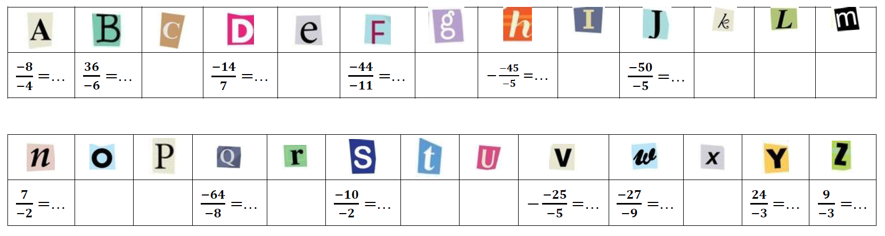

$A=2$ ; $B=-6$ ; $D=-2$ ; $F=4$ ; $H=-5$ ; $J=10$  ; $N=-3,5$ ; $Q=8$ ; $S=5$ ; $V=$ ;

$W=3$ ; $Y=-8$ ; $Z=-3$

1. Dans cette question, il y a évidemment de nombreuses possibilités.

On peut par exemple proposer :

$C=\frac{16}{-4}=-4$; $E=-\frac{42}{-7}=6$ ; $G=-\frac{20}{2}=-10$ ; $I=\frac{28}{8}=3,5$ ; $K=-\frac{5}{5}=-1$ ; $L=\frac{-56}{-8}=7$

$M=\frac{15}{-6}=-2,5$ ; $O=\frac{-35}{-14}=2,5$ ; $P=-\frac{49}{7}=-7$ ; $R=\frac{54}{54}=1$ ; $T=\frac{-72}{-8}=9$ ; $U=$

$X=-\frac{27}{3}=-9$ ;